Особенности обучения физике одаренных детей и развитие их самостоятельности с использованием ИИП «КМ-Школа».
Акимова Е.А., методист МОУ ДПОС "Центр медиаобразования" г. Тольятти

"Развитие и образование ни одному человеку не могут быть даны или сообщены. Всякий, кто желает к ним приобщиться, должен достигнуть это собственной деятельностью, собственными силами, собственным напряжением. Поэтому самодеятельность - средство и одновременно результат образования:"
Адольф Дистерверг (1760-1866)
Проблема выявления и обучения одаренных детей является наиболее актуальной на сегодняшний день, так как она напрямую связана с перспективой развития общества и его процветанием. Только талантливый и максимально развитый человек ведет общество к новым открытиям в науке и кардинальным переворотам в производственной сфере. Одаренные дети - дети, обнаруживающие особо высокий уровень способностей, общих или специальных (к музыке, рисованию, технике и т. д.). { Н.С. Лейтес. Психология развития. }
В России открываются лицеи и гимназии, с углубленным изучение отдельных предметов для развития одаренных детей, призванные решить указанную проблему. Раннее выявление, обучение и воспитание одаренного ученика является одной из главных задач совершенствования системы образования. Но эксперименты, проведенные во многих зарубежных странах, показали, как сложно идет перестройка системы образования, изменяется отношение учителя к одаренному ученику, снимаются барьеры, скрывающие таланты ребенка. Недостаточный психологический уровень подготовки учителей для работы с одаренными детьми, проявляющими неординарность в поведении и мышлении, приводит к неадекватной оценке их личных качеств и учебной деятельности. Нередко творческое мышление рассматривается как отклонение от нормы. Способности одаренных детей по-прежнему оцениваются по результатам выполнения типовых проверочных работ. Учитель вынужден либо акцентировать внимание на одаренном ребенке, в ущерб остальной массе учеников, либо работать с основной массой, игнорируя запросы одаренного ребенка. Был сделан вывод, о невозможности учесть интересы и одаренных детей, и основной массы учеников в условиях поточного образования.
Вместо выявления сильных и слабых сторон в умственной деятельности одаренного ребенка и развитии тех составляющих, без которых он не может подняться к более высоким достижениям, идет работа вслепую, с применением случайного набора заданий, понравившихся учителю и показавшихся ему полезными и интересными. Многие одаренные дети гораздо лучше справляются со сложной и напряженной работой, предъявляющей вызов их способностям. Рутинная деятельность, простое запоминание, упражнения на повторение выполняются ими с трудом. Они экстремально любознательны, но часто не могут заучить легкий, но не интересный для них материал. Существует мнение, что одаренные дети не нуждаются в контроле и внимание взрослых. Однако, в силу личностных особенностей, такие дети наиболее восприимчивы к оценке их деятельности, поведения. Одаренный ребенок склонен к критическому отношению к самому себе и к окружающим людям. Поэтому педагог, работающий с одаренным учеником, должен относиться терпимо к критике вообще и себя в частности.
Исследователи отмечают, что одной из характеристик одаренных детей является высокий уровень познавательной мотивации. В раннем возрасте одаренные дети начинают демонстрировать любознательность, проявляют интерес к познанию окружающего мира, демонстрируют удивительную концентрацию внимания при занятии любимым делом. Еще одна особенность мотивационной сферы связанна с познавательными вопросами, которыми они буквально засыпают окружающих взрослых и учителей. Количество, сложность и глубина вопросов, которые задают одаренные дети, значительно отличаются от аналогичных вопросов, задаваемых сверстниками. Многие из учителей не достаточно эрудированны, чтобы давать одаренным ученикам такие ответы. Результатом может стать подавление у ребенка, систематически не получающего ответы на свои вопросы, познавательной мотивации, что негативно сказывается на раскрытии его способностей. Однако можно научить ребенка работать с интересующей его темой самостоятельно.
Одним из способов решения создавшейся проблемы является использование информационных технологий. Формирование у одаренного ребенка умения самостоятельно работать с информационным объектом является частью проблемы воспитания самостоятельности и активности, развития у школьников умения самостоятельно приобретать и углублять знания.

Рассмотрим психологическую трактовку самостоятельности.
Человек — это социально-биологическое существо, в котором сочетаются в единое целое физическое и психическое, природное и социальное, наследственное и приобретенное опытом. Как часть природы он подчинен биологическим закономерностям, но обладает сознанием и существует в обществе, и это отличает его от других живых организмов.
Каждая личность уникальна, неповторима и незаменима. Но это не значит, что все они совершенно разные. Часть из них может быть похожа на других какими-то важными чертами.
Индивид становится личностью благодаря функциональному единству трех основных психологических блоков и остается ей до тех пор, пока сохраняется это единство.
Первый блок (1) объединяет элементы психологии, обусловленные полом, возрастом, темпераментом (который определяет скорость, ритм, темп, интенсивность психических процессов), физической конституцией (телосложением), т.е. свойствами, заложенными природой. Его называют биологическим.
Второй блок (2) охватывает индивидуальные особенности протекания таких процессов, как познавательные, эмоциональные, волевые. Сюда относятся восприятие, память, мышление, речь, ощущение, воображение, чувства и др.; все они — функции деятельности мозга. Это значит, что психические процессы, протекающие у личности, в значительной мере обусловлены природными данными. Однако их можно развить, но то, в какой мере это получится, зависит от особенностей обучения, воспитания и общественных условий. Из сказанного становится понятным, почему этот блок, обусловленный и биологическими, и социальными факторами, называют блоком биосоциальных качеств личности.
Третий блок (3) — идеальная сфера. В нее входит иерархия устойчивых мотивов, которая ориентирует значительную часть деятельности индивида, определяет избирательность его отношений. Данный блок носит название «блока социально обусловленных качеств личности». В него входят нормы, идеалы, принципы, образующие систему ценностей, в частности концепции добра и зла, личной свободы и ответственности, красоты.
Ценностные ориентиры — это особая система знаний, идей, понятий, убеждений, запретов, идеалов, принимаемые индивидом для себя. Эта система определяет модель поведения и служит эталоном оценки поступков и общественных отношений.
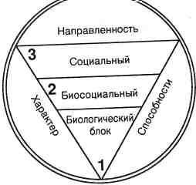
Из тезисов, входящих в одну из концепций личности, следует, что личность выявляет себя в процессе общения или практической деятельности единство
способностей, являющихся природной, т.е. сущностью индивида;
характера, обусловленного природной данностью — динамикой нервной системы, но формирующегося под воздействием социальной среды и зависящего от нее, поэтому в итоге отражающего биосоциальную сущность индивида;
направленности, зависящей от ценностных ориентиров человека, его социальных притязаний, и поэтому отражающей социальную сущность индивида.
В характере, способностях и направленности личности ее биологические, биосоциальные и социальные качества слиты воедино.
Как происходит становление личности. Познакомимся с этим в общих чертах.
Из только что сказанного следует, что развитие человека зависит от взаимосвязи природного и социального.
На всю биологическую, природную систему накладывается влияние общества: оно шлифует ее, отсекает ненужное, придает окончательный вид. Сама же социальная программа развития личности отражает уровень материальной, духовной и нравственной культуры общества, в том числе нормы поведения в нем.
Итак, природный (биологический, генетический, наследственный) фактор— предопределяющий процесс становления человека.
Влияние среды — фактор определяющий, так как личность формируется сообразно требованиям среды. Можно сказать, что личность — продукт среды и воздействия других людей.
Но решающим фактором, как отмечают ученые, признается самостоятельность: сознательная переработка самим человеком информационных воздействий и их дальнейшее усвоение в соответствии со своими личными особенностями.
Эту важную информацию отражает схема.
ФАКТОРЫ

ПРЕДОПРЕДЕЛЯЮЩИЙ ОПРЕДЕЛЯЮЩИЙ РЕШАЮЩИЙ
наследственность влияние среды самостоятельность

СТАНОВЛЕНИЕ ЛИЧНОСТИ

Психологи связывают сформированность самостоятельности с процессом самообразования. Чем больше развита в школьнике самостоятельность, тем лучше его навыки самообразования, которые в дальнейшем позволят реализоваться индивиду как гармонично развитой личности.

Методы самообразования.
Самостоятельная работа над литературой
Общение

Методы
самообразования
Самоупражнения, самотренировки
Самостоятельная работа с аудиовизуальными средствами
Самостоятельное выполнение практических заданий

Комментарии
Главная задача самообразования — самостоятельное развитие и совершенствование личности. Культурно-образовательная характеристика идеального человека состоит в том, что он непрерывно обогащает себя знанием духовных богатств, умениями и навыками самосовершенствования. Все это способствует реализации идеала всесторонне развитого и подготовленного к реальной жизни человека.
В отличие от идеала цель самообразования — сформировать из себя личность, способную в новых социально-экономических и политических условиях вносить ощутимый вклад в совершенствование общественной жизни и самого себя. Это достигается возможно более полным развитием ее сущностных духовных и физических сил, способностей, дарований и талантов.
Общая стратегия самообразования гуманной, демократической, максимально подготовленной к жизни личности заключается в обеспечении себя возможностью всестороннего духовного развития, формирующего внутреннюю, интеллектуально-нравственную свободу выбора поведения и способность отстаивать свои жизненные позиции.
Достигается это в результате постоянной самостоятельной работы человека над материалами и статьями, в которой он находит примеры для подражания и саморазвития. Важное значение в связи с этим приобретает умение ориентироваться в потоке информации. Оно складывается из знания источников информации, их сильных и слабых сторон, способности находить нужную информацию, быстро и правильно ее оценивать, оперативно определять пути и условия использования полученных данных в теоретической или практической деятельности.
Затем на основе прочитанного и выбранного в качестве образца для подражания человек может осуществлять самостоятельные упражнения и занятия на тренажерах, позволяющие вырабатывать и закреплять необходимые для практической деятельности качества.
Большая роль в процессе самообразования принадлежит также выполнению самостоятельных практических заданий, которые человек разрабатывает для дальнейшего самосовершенствования. Они позволяют шлифовать его профессиональные качества, проверять их на практике с учетом усвоенных знаний и новой информации, получаемой об их проявлении в непосредственном процессе саморазвития.
И, наконец, всесторонне образованный человек постоянно следит за новыми достижениями в развитии общества в ходе работы с аудиовизуальными средствами, накапливая, а затем и впитывая с их помощью новые знания и навыки, необходимые для самосовершенствования и саморазвития.
Все эти составляющие представлены в ИИП «КМ-школа». Выделенные на схемах методы самообразования полностью реализуются в материалах контента. Урок в КМ-школе дает возможность организовать самостоятельную учебную деятельность учащихся в полной мере, инструментом которой является персональный компьютер. Самостоятельная работа на сетевом уроке становится работой эвристического типа с выходом на творческий, исследовательский уровень. Необходимо также сформировать у учащихся навык самооценки учебных достижений. В этом большим подспорьем являются уже имеющиеся в образовательном контенте «КМ-школы» тесты и те тесты, которыми может дополнить урок учитель, а так же тесты, созданные самими учениками.
Рассмотрим на примере возможности развитие навыка самостоятельности у одаренных учеников. Возьмем очень интересный переход, при изучении физики, от классических представлений о мире к релятивистским представлениям. Его изучают в разделе физики Специальной Теории Относительности (СТО). Предоставив ученику ИИП КМ-школа, поставим перед ним (склонным к критическому анализу и готовым предоставить миру свою точку зрения) проблемный вопрос, рассматриваемый группой знаменитых физиков Агафоновым Константином Павловичем, Виктором Кулигиным, Галиной Кулигиной, Марией Корневой об ошибках, допускаемых в СТО. Физика как учебный предмет обладает объективными возможностями не только для развития общих исследовательских возможностей, но и для становления и развития личности одаренного ученика при систематическом его включении в различные соответствующие возрасту виды самостоятельной познавательной деятельности в учебном процессе. Исходя из специфики физики как опытной науки, выявлена взаимосвязь повышения продуктивности и гибкости мышления одаренных школьников с постановкой исследовательских заданий экспериментального характера. Обоснованы пути использования исследовательского метода обучения, а также целесообразность ознакомления учащегося с формами естественнонаучного знания, методами и приемами исследования. Все это предполагает индивидуализацию, выражающую общую направленность обучения на интеллектуально-личностное развитие одаренного учащегося, на более полную его самореализацию в познавательной деятельности.
Назовем наш смелый проект «Ревизия релятивистской физики».
КМ-школа предоставляет в наше распоряжение материалы уроков по теории относительности и тренажеры для проверки уровня знаний, появившихся в результате изучения уроков. Отметим, что КМ-школа создана с учетом всех особенностей восприятия ученика. Изучаемый материал обладает удобной навигацией, аудио-сопровождением и ссылками к материалам энциклопедии. Соблюдены все условия для продуктивной работы по теме, о важности выполнения которых говорилось в начале статьи.







Изучив материал контента, одаренный ученик оказываются вполне способным в непринуждённой обстановке обнаружить грубую ошибку в специальной теории относительности Эйнштейна и дать своё простое и наглядное объяснение наблюдаемым релятивистским эффектам деформирования “пространства” и “времени”. Все выводы производимые нашим одаренным учеником может сделать без труда школьник, опираясь на материал слайдов. Здесь и далее представлены слайды, размещаемые в КМ-школе.
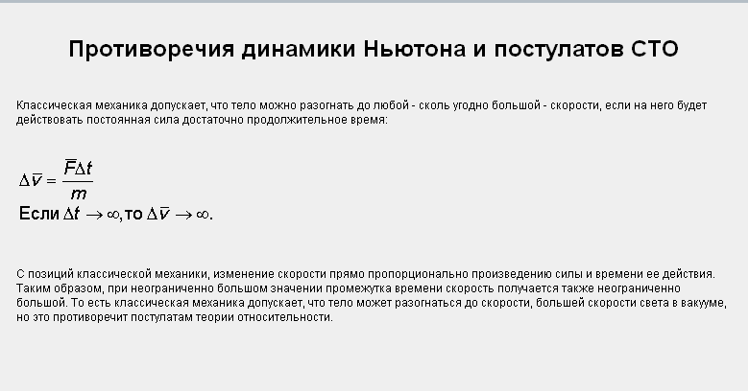
Если бы Эйнштейн хорошо учился в школе, он бы не решился посягнуть на абсолютные пространство и время Ньютона созданием специальной теории относительности (СТО). Ибо последняя оперирует инерциальными системами отсчёта (ИСО), которые привязываются к телам, движущимся по инерции равномерно и прямолинейно; а такое движение подробно изучается уже в начале школьного курса физики.
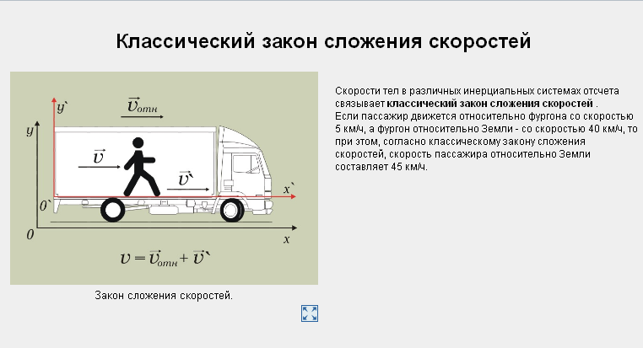
И каждый школьник знает: когда он едет в автобусе, который обгоняется мотоциклистом, то кажущаяся из автобуса скорость мотоциклиста меньше действительной на величину скорости автобуса; и наоборот, кажущаяся из автобуса скорость встречного мотоциклиста всегда больше его действительной скорости. При этом действительная скорость мотоциклиста может быть подсчитана путём векторного сложения скорости автобуса и кажущейся или относительной скорости мотоциклиста (принцип относительности Галилея).
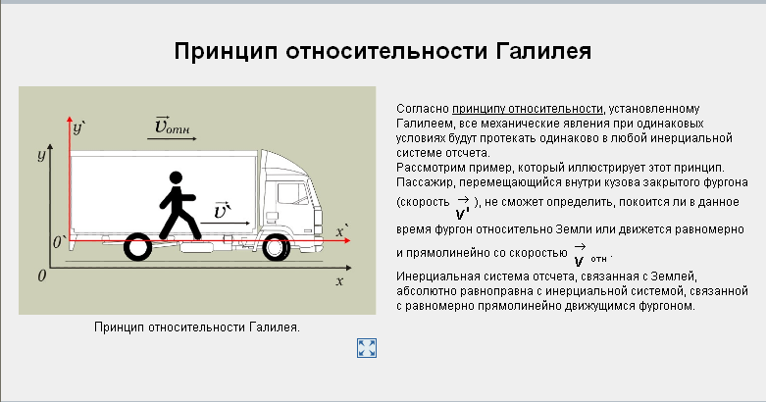

Одаренному школьнику может быть предложена для самостоятельного решения такая задача. Согласно измерениям и СТО Эйнштейна распространение светового луча, в отличие от движения мотоциклиста, указанному закону сложения скоростей не подчиняется вследствие относительного характера пространства и времени. При этом измеряемая из автобуса скорость света одинакова как для встречного луча, так и для обгоняющего, и не зависит от того, движется автобус с наблюдателем или стоит на месте. Объясните причину наблюдаемого парадокса.

Определимся с терминологией. Воспользуемся материалом слайда. Для начала внимательно изучим основные постулаты СТО. На их неоспоримости в рамках данной теории будут строится следующие рассуждения.
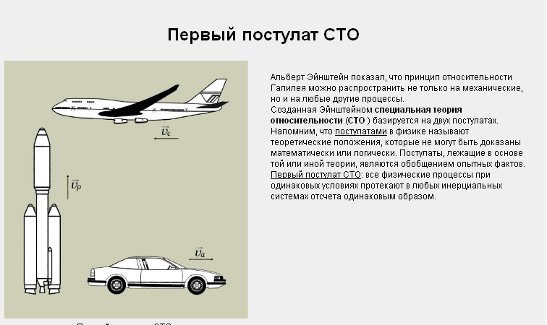

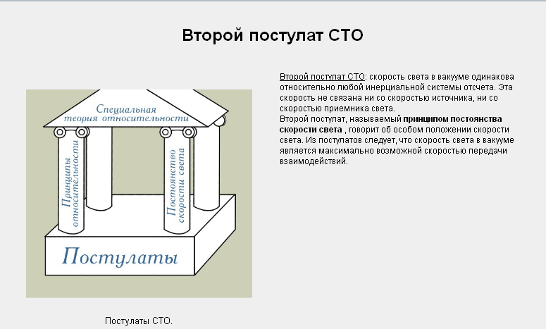

Постулат Эйнштейна с = сonst

Рассмотрим первый шаг в нашем рассуждении

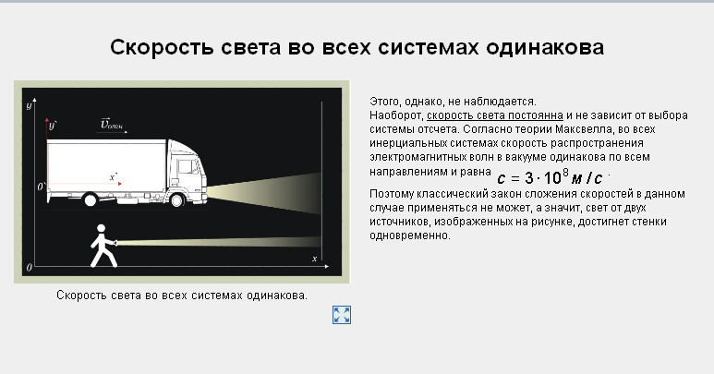
Первое, что сделает одаренный школьник — это представит последний случай в следующей математической форме (второй постулат СТО Эйнштейна):
(1) c = L₀ /T₀ = L/T = Const;
здесь L₀ и T₀ — пробегающий лучом света путь и затраченное на это время, измеренные наблюдателем при стоящем автобусе, L и T — те же параметры, измеренные наблюдателем при движении автобуса”.
“Очень хорошо. Чтобы не прибегать к путанным и запутывающим мысленным экспериментам с громоздким сопоставительным анализом параметров в движущейся и покоящейся ИСО, которыми традиционно сопровождается изложение СТО, будем называть далее “вещи” своими настоящими именами:
L₀ и T₀ — параметры (расстояние, длина) абсолютного ньютоновского или классического пространства и времени, т. е. не изменяющиеся их эталоны;
L и T — параметры эйнштейновского относительного или релятивистского пространства и времени, изменяющиеся при переходе от одной ИСО к другой”.
Далее, глядя на своё и Эйнштейна произведение (1) и подумав, наш одаренный ученик сообразит, что причина парадокса обусловлена необычным поведением измеряемых параметров пространства и времени, стоящих в числителе и знаменателе дроби (1). В частности, при увеличении скорости автобуса оба параметра обязаны либо увеличиваться, либо уменьшаться по одному и тому же закону; только в этом случае величина дроби сохранится неизменной.
Условие задачи может быть дополнено далее следующими данными. Согласно СТО Эйнштейна наблюдаемые из движущегося автобуса релятивистские расстояния или длины предметов L сокращаются в направлении движения тем в большей мере, чем выше скорость наблюдателя. Что происходит в этом случае с наблюдаемыми из автобуса релятивистскими часами?
“Время по таким часам также должно сократиться” — уверенно ответит школьник.
Возможны и другие решения ответит одаренный ученик. И обратит внимание учителя, что представленное выше математическое определение скорости света (1) справедливо и в рамках ньютоновской концепции абсолютных пространства L₀ и времени T₀.
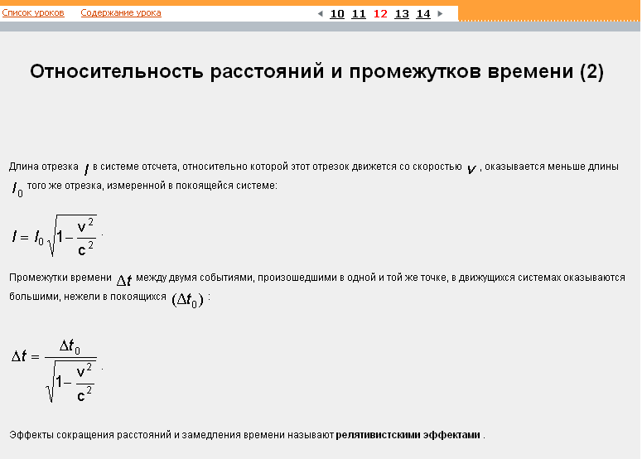
“А согласно той же СТО Эйнштейна, параметры наблюдаемого из движущегося автобуса релятивистского пространства и времени, полученные им на основании знаменитых математических преобразований Лоренца для ИСО, определяются следующими, не менее знаменитыми и совершенно разными законами:
(2) L = L₀ (1– u₂/c₂) 1/2,
(3) T = T₀ (1– u₂/c₂) – 1/2,
— сокращение (сжатие) релятивистских длин L при повышении относительной скорости наблюдателя сопровождается замедлением (удлинением, растяжением) релятивистского времени T. Что ты на это скажешь?”

Парадокс движения

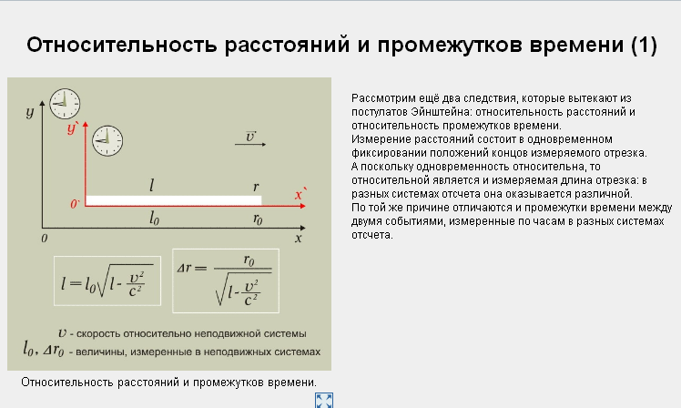

Соотношения Эйнштейна (2) и (3) не верны, — поразмыслив, сделает вывод одаренный школьник, — и вот почему. Насколько мне известно, по своему замыслу СТО — это релятивистская теория движения, и как таковая она способна только уточнить результаты классической теории движения при выходе за границы применимости последней, но не ставить эти результаты “с ног на голову”. А формулы СТО о сокращении релятивистских длин (2) и замедлении релятивистского времени (3) воспринимаются буквально и однозначно: в области релятивистских скоростей по неведомым причинам для прохождения меньших расстояний требуется большее время. Очевидно, что этот вывод не только противоречит тривиальному житейскому опыту, но и ведёт к следующему абсурдному утверждению: с повышением скорости движения тела она фактически уменьшается. В самом деле.
При движении объекта с релятивистской скоростью u₁ наблюдаемые из него релятивистские пространство и время характеризуются величинами:
L₁ = L₀ (1 – u₁₂/c₂)1/2;
T₁ = T₀ (1 – u₁₂/c₂) – 1/2.
При движении с релятивистской скоростью u₂ > u₁ соответственно имеем:
L₂ = L₀ (1 – u₂₂/c₂)1/2;
T₂ = T₀ (1 – u₂₂/c₂) – 1/2.
При этом получаем:
L₂ < L₁ (релятивистское пространство сократилось),
T₂ > T₁ (релятивистское время увеличилось).
Таким образом, во втором случае, т. е. при возросшей фактической или классической скорости движения наблюдателя меньшее расстояние L₂ пройдено им за больший отрезок времени T₂ и следовательно с меньшей релятивистской скоростью. В предельном же случае движения при u = c (фотон) эти соотношения дают результат c = 0, грубо противоречащий и опыту, и самому исходному постулату (1)”

Обобщение парадокса
“На основании соотношений (2) и (3), — продолжает ученик, — можно построить и соответствующий график (кривая 2 на рис. 1) зависимости релятивистской V = L/T или мнимой скорости движения
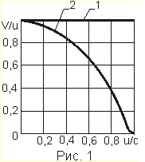
V/u = 1– u₂/c₂, предсказываемой СТО, от истиной или классической скорости объекта
u = L₀ /T₀
График функции, построенный в диапазоне значений V/u = 0…1, показывает, что даже при малых скоростях движения релятивистская и классическая механика (прямая 1 на рисунке) дают существенно расходящийся результат, а при больших, сопоставимых со скоростью света, обнаруживается их полное расхождение. А именно: в предельном случае u/c = 1 классическая механика даёт скорость, равную скорости света, а релятивистская механика Эйнштейна даёт нуль.
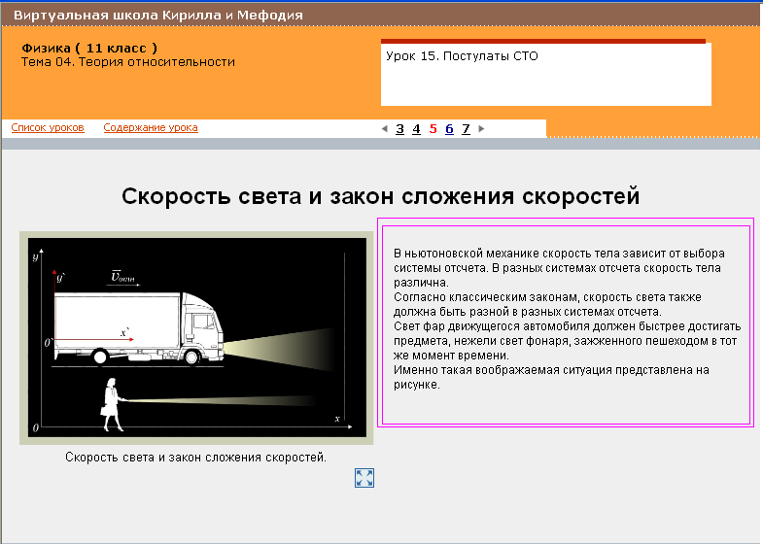
“Похоже, ты прав, — делает вывод учитель. Ибо полученный результат оказывается общим как для частной (СТО), так и для общей (ОТО) теорий относительности. Как известно, в классической теории тяготения Ньютона падение тела на лишённую атмосферы планету под воздействием силы тяжести сопровождается непрерывным увеличением скорости до некоторой предельной при столкновении тела с планетой. Последняя и радиус r “встречи” тела с планетой могут быть подсчитаны из баланса потенциальной и кинетической энергии тела по соотношению:
r₀ = 2GM/u₂.
В ОТО, как это тоже широко известно, падение тела на “чёрную дыру” вблизи горизонта событий, ограниченного гравитационным радиусом
rg = 2GM/c₂,
в противоположность “классике” замедляется и при достижении горизонта событий скорость падения становится равной нулю. Как будто со стороны “чёрной дыры” вдруг возникла неведомая сила отталкивания, которая в последний момент остановила падение тела, в точности уравновесив силу гравитационного притяжения. Но это, оказывается, даже не сила, а следствие всё того же релятивистского “растяжения или замедления времени”, определяющего ускорение (вторую производную перемещения по времени) силы тяжести от “чёрной дыры”:
g = (GM/r₂)(1 – 2GM/c₂r) – 1/2.
В изложенном вся суть теории относительности и органически присущего ей и обсуждаемого здесь парадокса движения: чем больше мы увеличиваем скорость движения согласно “классике”, тем меньшей она оказывается с позиций СТО. В частности, согласно “классике” при достижении горизонта событий падающее на “чёрную дыру” тело приобретает скорость, равную скорости света, а согласно СТО такое падение вообще прекращается.
Причина парадокса движения, на мой взгляд, предельно ясна: соотношения (2) и (3) не удовлетворяют сформулированному выше необходимому условию ИДЕНТИЧНОСТИ законов релятивистского деформирования пространства и времени. Математически это требование в данном случае должно выглядеть так:
(4) L/L₀ = T/T₀ = f(u/c),
где f(u/c) — одна из двух функций, входящих в соотношения (2) и (3). Но какая?”.
Изучив частный случай представленный на данном слайде, перейдем к констатации следующего факта.
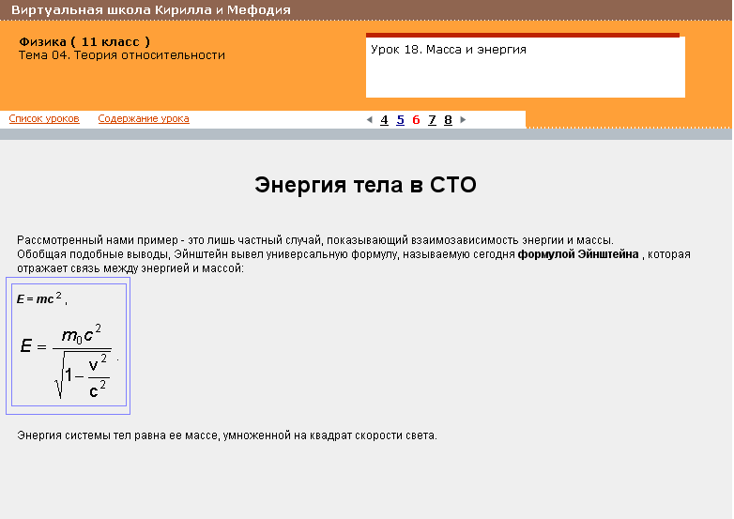

Ошибка Эйнштейна
“Давайте выберем опираясь на твёрдо установленные факты. А они таковы.
Согласно СТО и данным опыта энергия релятивистской частицы, в частности, движущегося в ускорителе электрона определяется соотношением
(5) E = E₀ (1– u₂/c₂) – 1/2,
где E₀ — энергия покоящегося электрона соответственно. А в квантовой механике (КМ) указанным величинам энергии сопоставляются кванты энергии:
(6) E = hv, E₀ = hv₀ ,
где h – постоянная Планка, v и v₀ — соответствующие этим энергиям линейные частоты электрона-волны. Решая (5) и (6) совместно, для периода колебаний T электрона-волны получим выражение
(7) T = T₀ (1– u₂/c²)1/2,
которое и будем далее использовать вместо соотношения (3). Согласно этому соотношению при увеличении истинной или классической скорости движения тела релятивистское время T сокращается по закону сокращения релятивистского пространства L, а релятивистская скорость изменяется согласно прямой 1 на рис. 1, т. е. совпадает с классической во всём скоростном диапазоне.
В пользу такого выбора говорит и простая логика. Пространство и время по современным представлениям образуют единую физическую категорию пространства-времени. Ибо в реальном физическом мире не обнаружено пространства без времени и времени вне пространства. В таком случае и изменяться пространство-время не может по двум взаимоисключающим законам. В пользу нашего выбора мы приведём позже ещё одно наглядное подтверждение. А сейчас пришло время для глобальных выводов на базе соотношений (2) и (7)”.

Абсолютные пространство и время

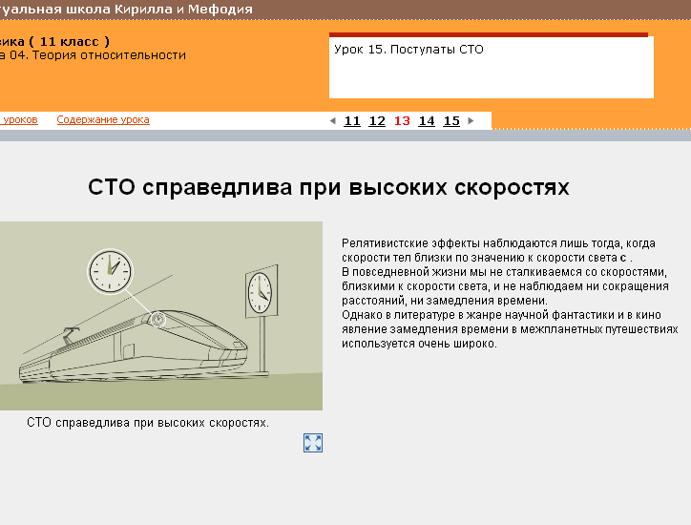
“Теперь всё просто, — подхватывает школьник. — Совместное решение соотношений (2) и (7) даёт следующий результат:
(8) L/L₀ = T/T₀ = 1.
Из него, во-первых, следуют равенства
L = L₀ и T = T₀,
которые определяют абсолютное пространство и время Ньютона. Тем самым фактически провозглашается глобальный характер абсолютного вращательного движения материальных тел. Равномерного и прямолинейного движения тел с его относительностью скоростей в природе просто не существует. Мы спрямляем участки природного вращательного движения тел, чтобы облегчить себе подсчёт скорости движения в той или иной конкретной задаче. Ибо расчёт скорости криволинейного движения требует предварительного определения радиуса траектории тела, что не всегда доступно”.
“Тогда что описывают соотношения (2) и (7) сами по себе, каждое в отдельности? Что за “пространство” L и какое такое “время” T сокращаются согласно этим соотношениям?”.

Относительные “пространство” и “время”

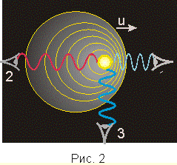
“Во-вторых из соотношения (8) следует постулат (1) постоянства скорости света. По этой причине мы делаем вывод, что соотношения (2) и (7) определяют относительность некоего локального “пространства” и “времени”, например, освещаемого движущимся источником света (светлое пятно на рис. 2). При этом параметры L и L₀ задают длину волны света, а T и T₀ период колебаний этой волны соответственно в режимах движения и покоя источника.
На рисунке показано, что световое или электромагнитное поле, окружающее излучатель, при движении последнего деформируется: сжимается в направлении движения излучателя, демонстрируя наблюдателю 1 так называемое голубое смещение спектра излучения; и растягивается в противоположном направлении, демонстрируя наблюдателю 2 красное смещение спектра. Эти явления известны как продольный эффект Доплера. Видно также, что наблюдатель 3 в этом случае должен зафиксировать поперечный эффект Доплера в виде более слабого голубого смещения спектра”. Для более точной формулировки эффекта красного смещения Доплера мы обратимся к библиотеке КМ-школы
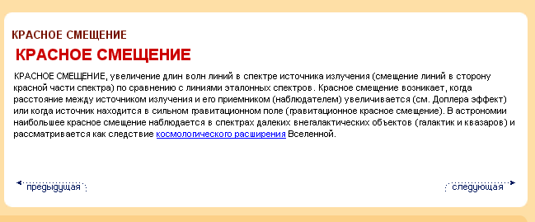
“Здесь уместно заметить, что СТО Эйнштейна предсказывает красное смещение спектра в качестве поперечного эффекта Доплера. Это обстоятельство лишний раз свидетельствует в пользу нашего выбора соотношения (7) вместо соотношения Эйнштейна (3)”.
“Нам осталось, перенести полученный результат на другие физические или силовые поля, в частности, на гравитационное, ещё не обнаруженное экспериментально. Как бы не изменялось это поле при взаимодействии со своим носителем — гравитационной или инертной массой, — физическое пространство и время сохранятся абсолютными. Другими могут оказаться только константа скорости распространения гравитационных волн и функция (4) деформирования такого поля. Но относительным будет только “пространство” и “время” локального гравитационного поля. И понятно почему: локальных гравитационных полей бесчисленное множество, их можно сравнивать между собой; а пространство-время одно-единственное, ни с чем не сравнимое, — абсолютное”.
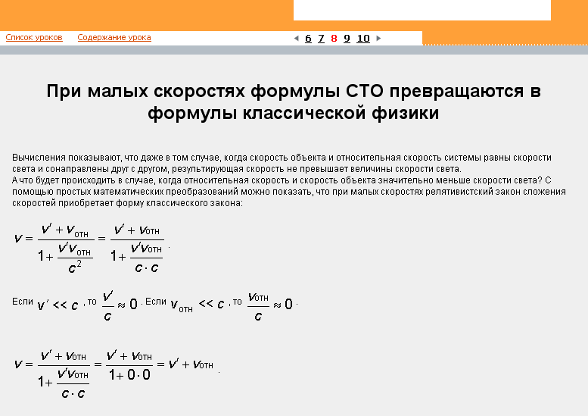

Послесловие: где Эйнштейн ошибся?

Обратим внимание на данный слайд. Именно он поможет нам в дальнейших рассуждениях.

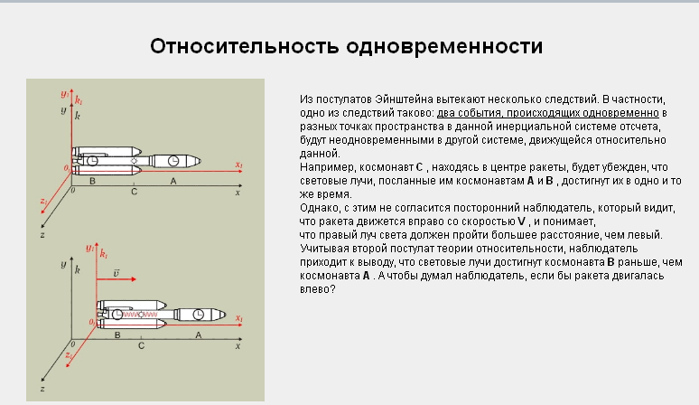
В течение 100 лет мировая научная общественность поклоняется математической мистификации под названием “специальная теория относительности”. И возникает традиционный вопрос: кто виноват? Для ответа на него обратимся к первоисточнику — работе Эйнштейна “О специальной и общей теории относительности (общедоступное изложение.
Читаем:
“Наша задача в точной формулировке сводится к следующему. Каковы значения x', y', z', t' некоторого события относительно движущейся со скоростью u системы координат K', если заданы значения x, y, z, t того же события относительно неподвижной системы координат K? Соотношения должны быть выбраны так, чтобы для одного и того же светового луча (причём для любого) относительно K и K' выполнялся закон постоянства скорости распространения света в пустоте. Эта задача для приведённого на рис. 3, который является упрощением рисунка слайда КМ-школы, пространственного расположения систем координат решается следующими уравнениями:
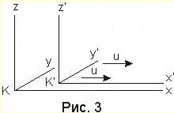
x' = (x – ut)(1 – u₂/c₂) – 1/2,
y' = y,
z' = z,
t' = (t – ux/c₂)(1 – u₂/c₂) – 1/2.
Эта система уравнений носит название “преобразования Лоренца”.
В обоснование этой предпосылки Эйнштейн приводит далее следующий пример. “Пусть в положительном направлении оси x посылается некоторый световой сигнал, который распространяется согласно уравнению
x = ct,
т. е. со скоростью c. Согласно уравнениям преобразования Лоренца, это простое соотношение между x и t обусловливает соотношение между x' и t'. В самом деле, если в первое и четвёртое уравнения преобразования Лоренца подставить ct вместо x, то получаем
x' = (c – u)t(1 – u₂/c₂) – 1/2,
t' = (1 – u/c)t(1 – u₂/c₂) – 1/2,
откуда путём деления получаем
x' = ct'.
Это уравнение описывает распространение света, когда оно отнесено к системе K'. Таким образом, скорость света равна с также и относительно тела отсчёта K. Аналогичный результат может быть получен и для световых лучей, распространяющихся в любом другом направлении. Это и не удивительно, так как уравнения преобразования Лоренца выведены именно в предположении этого результата”.
“Я кладу метровую линейку, — продолжает Эйнштейн, — вдоль оси x' системы K' так, чтобы её начало находилось в точке x' = 0, а конец — в точке x' = 1. Какова длина этой линейки относительно системы K? Чтобы узнать это, достаточно спросить лишь, где находятся её начало и конец относительно K в определённый момент t в системе K. Для начала и конца линейки из первого уравнения преобразования Лоренца при t = 0 находим
x (начало линейки) = 0 .(1 – u2/c2)1/2,
x (конец линейки) = 1 .(1 – u2/c2)1/2.
Таким образом, расстояние между обеими этими точками равно (1 – u₂/c₂)1/2. Но относительно K метровая линейка движется со скоростью u. Отсюда следует, что длина твёрдой метровой линейки, движущейся в направлении своей длины со скоростью u, составляет (1 – u₂/c₂)1/2. Таким образом, движущаяся твёрдая линейка короче, чем та же линейка, находящаяся в покое, причём тем короче, чем быстрее она движется.…
Рассмотрим теперь секундомер, покоящийся длительное время в начале координат (x' = 0) системы K'. Тогда t = 0 и t = 1 соответствуют двум последовательным ударам этих часов. Для этих моментов времени первое и четвёртое уравнения преобразования Лоренца дают:
t = 0,
t = 1/(1 – u₂/c₂)1/2.
Относительно системы K часы движутся со скоростью u; при наблюдении из этой системы отсчёта между двумя ударами этих часов проходит не секунда, а t =1/(1 – u₂/c₂)1/2 секунд, т. е. несколько большее время. Часы, вследствие своего движения, идут медленнее, чем в состоянии покоя”. — Видим, что формулы (2) и (3) получены, Эйнштейном путём последовательного и поочерёдного применения преобразования Лоренца к параметрам x и t, связанных прямой зависимостью x = ct.
Далее продолжим рассуждать за Эйнштейна. С помощью той же, используемой Эйнштейном, подстановки t = x/c два последних преобразования Лоренца представим одним выражением:
x'/x = t'/t = (1 – u/c).(1 – u₂/c₂) – 1/2 .
Оно означает, что преобразования Лоренца удовлетворяют сформулированному школьником необходимому условию (4): параметры x'/x и t'/t описываются одной и той же функцией деформирования, которая с увеличением скорости u/c непрерывно уменьшается, стремясь к нулю при u = с и подтверждая тем самым наш выбор в пользу соотношения (7). Аналогичные же параметры соотношений Эйнштейна (2) и (3) описываются обратными функциями, так что:
L/L₀ = T₀ /T = (1 – u₂/c₂)1/2.
Как же такое могло случиться? Здесь уместно заметить, что преобразования или группа Лоренца не являются количественными, а сводятся к сдвигу в пространстве или повороту системы координат относительно её начала. Сдвига во времени (входящего в преобразования или группу Пуанкаре) этими преобразованиями также не предусмотрено: Лоренц не считал t' истинным физическим временем системы K', а рассматривал его как некую вспомогательную величину, имеющую чисто формальный смысл. Тогда ответ на поставленный вопрос может быть таким: преобразования Лоренца, строго говоря, можно применять только к оценке поведения линейки. Подвергать преобразованиям одновременно оба параметра x' и t', связанных простым соотношением x' = ct', нельзя. Если мы преобразовали расстояние x', то поделив преобразованную величину на константу c, мы получим формулу (7) и тем самым преобразуем и время t'. При поочерёдном преобразовании обоих параметров x' и t' происходит двойное преобразование, ведущее к неверному результату. Налицо совершенно нелепая ошибка — результат игнорирования строгого содержания преобразования Лоренца — и давшая нам повод усомниться в надлежащем усердии Эйнштейна в школьные годы.
Как видим, соотношения Эйнштейна (2) и (3) в конечном счёте оказываются не согласованными ни с постулатом постоянства скорости света, ни с квантовой механикой, ни с наблюдениями поперечного эффекта Доплера, ни даже с преобразованиями Лоренца, на которые они якобы непосредственно опираются. А СТО — это персональная ошибка А. Эйнштейна, которую мировая научная общественность по каким-то причинам не желает или не в состоянии осознать и исправить. А это — очень просто.
Как мы здесь убедились, всё становится на свои места, если в качестве элементарного объекта физического исследования рассматривать не изолированную материальную частицу (классическая физика), а материальную пару частица-поле. Иными словами, если учитывать наличие важного посредника между материальной частицей или телом и пространством-временем — физическое или силовое поле.
Послесловие
Проблема активности и самостоятельности учащихся - одна из коренных в дидактике и школьной практике. Деятельность преподавателя немыслима без опоры на тех, кого он учит. Формирование самостоятельности учащихся - одна из основных задач
школьного обучения и гарантия развития одаренности ученика. Л.В. Жарова пишет: "Самостоятельность - замечательное свойство человека, результат воспитания и самовоспитания. Она же важнейшее условие самореализации личности, ее творческих возможностей".
Еще с древних времен идея самостоятельности учащихся в обучении проходит в трудах классиков педагогики. Я.А.Коменский, А. Дистервег, К.Д.Ушинский и многие другие под знаком природосообразности понимали соответствие воспитания особенностям природы человека, законам его вечного саморазвития. В некоторых современных работах природосообразность рассматривают в сочетании со следующими категориями: сознательность, активность, самостоятельность (Н.А. Сорокин); активность и самостоятельность (В.И. Загвязинский)
Стремление к самостоятельности является объективной необходимостью и естественной потребностью человека. Потому учителю, так важно обладать умением, организовать деятельность по формированию самостоятельности. Мы считаем, что организация самостоятельной работы является действенным методом обучения и воспитания одаренных учащихся и предполагает активные умственные действия школьников связанных с поиском наиболее рациональных способов решения поставленной задачи. В результате самостоятельной работы учащиеся приобретают необходимые предметные знания, умения, навыки, обретают способность активно и самостоятельно мыслить и действовать.

